附件1：
2020年顺德区高中数学科教师原创题命题比赛作品
学科：数学 作者姓名：易珊 作者单位： 国华纪念中学 联系电话：18029258115
原创题目 | 理科题目：运算能力是高考数学考查的一项基本能力，在评卷过程中，经常出现考生解答的方法和思路都正确，但就是运算出错，记此类解答为“运算出错解答”。而很多解答题都是多步运算，中间步骤的运算出错会导致后续解答相应出错，造成严重丢分。某市一次高考模拟考试制定如下给分标准：解答方法和思路都正确，从某步运算出错到该题再次出现运算出错的部分得一半分，后续部分不再给分。若某题满分8分，包含3步运算，每步运算是否正确相互独立，各步分依次是2分、2分、4分，考生甲掌握了该题的解答方法和思路，但3步运算出错的概率依次为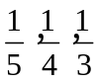。  - 若考生甲此题属于“运算出错解答”，求甲此题得分为6分的概率；  - 求甲此题得分X的分布列及数学期望。  文科题目：运算能力是高考数学考查的一项基本能力，在评卷过程中，经常出现考生解答的方法和思路都正确，但就是运算出错，记此类解答为“运算出错解答”。而很多解答题都是多步运算，中间步骤的运算出错会导致后续解答相应出错，造成严重丢分。某市一次高考模拟考试制定如下给分标准：解答方法和思路都正确，但运算出错，从此处到该题再次出现运算出错的部分得一半分，后续部分不再给分。若某题满分8分，包含5步运算，分数依次是2分、1分、2分、1分、2分，为比较甲、乙两校该题得分相当（平均分相同）的学校学生的运算能力，分别从甲、乙两所学校该题“运算出错解答”考生的答卷中各随机抽取50名学生的得分进行统计，得到频数分布表：  - 在答题卡上分别作出甲、乙两所学校得分的频率分布直方图;  - 通过直方图比较两所学校该题“运算出错解答”考生的平均分，并对两所学校运算能力做出评价；  - 甲、乙两所学校该题均分均为5分，填写下列列联表，并根据列联表判断是否有99%的把握认为“低于均分”与学校有关？  附：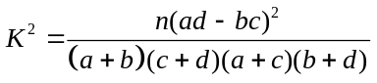  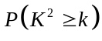  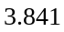  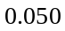  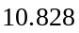  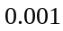  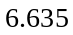  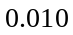  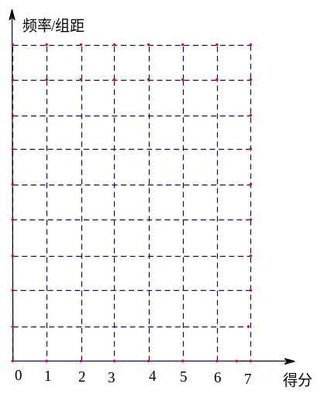
  得分 | [1,2) | [2,3) | [3,4) | [4,5) | [5,6) | [6,7]
  甲校人数 | 6 | 8 | 12 | 14 | 8 | 2
  乙校人数 | 2 | 4 | 8 | 12 | 16 | 8
   | 低于均分 | 不低于均分 | 总计
  甲校
  乙校
  总计
设计意图 | 1.“会而不对、对而不全”问题是考生数学失分的老大难问题，很多人归其原因为“粗心”，殊不知粗心是做错题的结果，不是原因，“会而不对”指会做但运算或变形出错、会做但使用公式或定理出错等，本题通过对运算出错导致失分的研究与分析，让学生意识到运算能力培养的重要性。  2. 概率问题的核心是概率计算, 而概率计算的核心是清楚事件的互斥、对立、独立等关系。理科题目路第1问考查条件概率，需要学生理解条件概率的含义与计算公式，引导学生回归教材, 对教材中的基本概念进行梳理。第2问考查相互独立事件的概率计算，解答本题的关键是理解题意，明确随机变量每一个取值所对应的事件，考查学生的阅读理解能力。  3. 数据处理的一般过程是: 用抽样方法收集数据, 用统计图表整理数据, 用数字特征分析数据, 用统计思想作出推断. 即“图表 → 信息 → 公式 → 模型”, 体现了数据处理的四个层次。文科题目的设计也是按照这4个层次来设计的，注重考查学生的应用意识、阅读理解能力、计算能力，重视联系实际生活, 其中题目文字描述多, 对考生的阅读理解能力要求较高。
参考答案 | 理科：解：(1)设甲此题属于“运算出错解答”为事件A，甲此题得分为6分为事件B，则由条件得  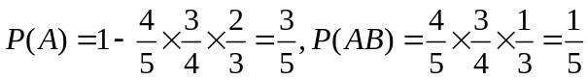  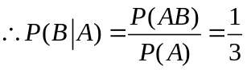，即甲此题得分为6分的概率为…………4分  (2) 可能取值为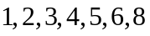…………………………………………5分  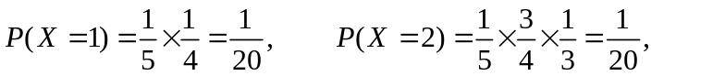  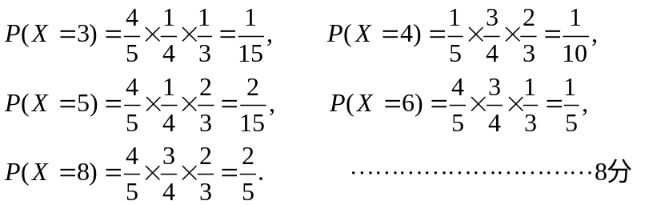  从而的分布列为  …………………………10分  所以  …………………………12分  文科：(1)由条件得频率分布直方图如下：  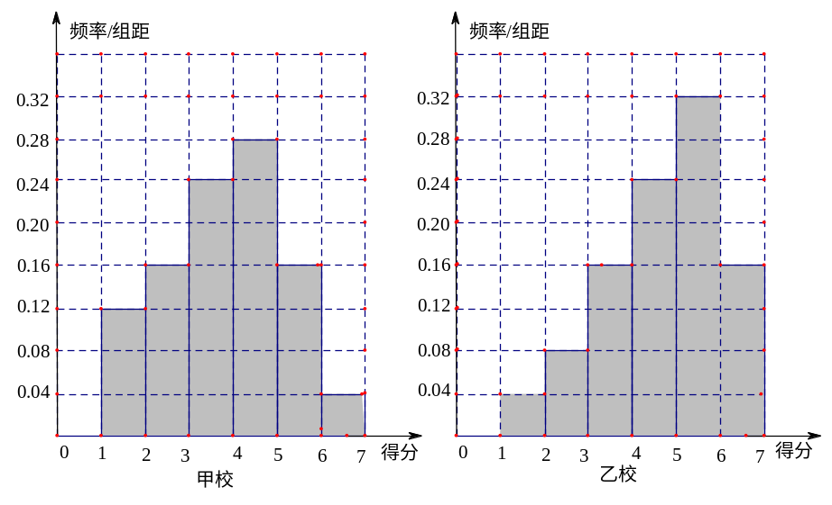…………………………4分  (2)由频率分布直方图得甲校的平均分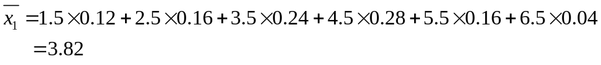  乙校的平均分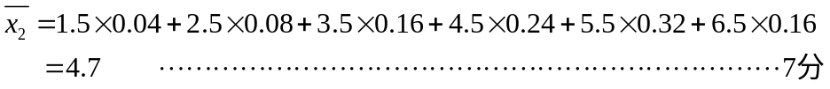所以乙校学生的运算能力比甲校学生强。……………………………………8分  (3)由频数分布表得列联表  ……………………………………9分  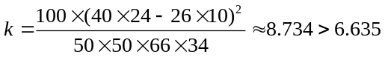…………………………11分  所以有99%的把握认为“低于均分”与学校有关…………………………12分
   | 1 | 2 | 3 | 4 | 5 | 6 | 8
   | 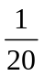 |  | 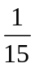 | 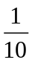 | 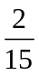 |  | 
   | 低于均分 | 不低于均分 | 总计
  甲校 | 40 | 10 | 50
  乙校 | 26 | 24 | 50
  总计 | 66 | 34 | 100
答案解析 | 理科题目考查了条件概率和离散型随机变量及其分布列，解题关键在于读懂题意，弄清给分标准，理解随机变量取值包含的事件，对事件分析全面，可在草稿纸上列出如下表格：  这样对事件的分析就能做到不重不漏。  文科题目综合考查了频率分布直方图的作法、由频率分布直方图求样本平均数并作出统计推断、独立性检验，要求学生掌握统计图表，理解独立性检验思想。
  步骤 | 1 | 2 | 3 | 得分
   | 对 | 对 | 对 | 8
   | 对 | 对 | 错 | 6
   | 对 | 错 | 对 | 5
   | 对 | 错 | 错 | 3
   | 错 | 对 | 对 | 4
   | 错 | 对 | 错 | 2
   | 错 | 错 | 错 | 1
   | 错 | 错 | 对 | 1
主观题  评分标准 | 理科题目第1问4分，第2问8分，正确列出随机变量可能的取值得1分，随机变量7个取值得概率计算，每正确2个得一分，分布列正确得2分，期望计算正确得2分。  文科题目第1问4分，第2问4分，第3问4分，频率分布直方图每个2分，平均分的计算3分，算对一个得2分，比较1分，列联表1分，卡方统计量的计算2分，结论1分。
原创承诺 | 本人承诺参赛作品系本人原创，对违反承诺所造成的后果，本人自愿按规定承担相应责任。  原创题  参赛人（签名）：易珊  2020年 6 月 18 日
评委评分 | 评委签名：

